Energetické toky, energetické systémy

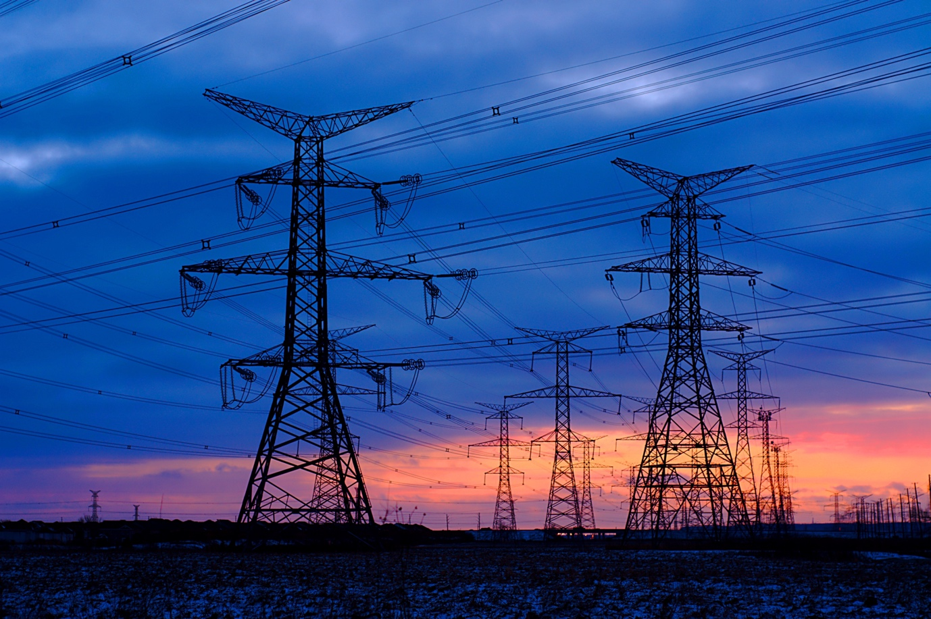

Energetické toky, energetické systémy 1
Jak tento kurz funguje 2
Výsledky učení 2
Úvod 2
Základy energetického systému 3
Digitální technologie a energetické systémy 3
Dopad digitalizace na to, jak spotřebováváme energii 4
Závěr 6
Další zdroje 6
Poděkování 6
Odkazy na obrázky 6

Jak tento kurz funguje

Tento krátký 30minutový kurz se zabývá digitálními energetickými systémy a zaměřuje se na to, jak digitalizace ovlivňuje naši výrobu a spotřebu energie doma i v práci.

Možná jste:

- Zajímá vás, jak fungují energetické systémy.
- Chcete se blíže podívat na to, jak digitalizace energetiky mění způsob, jakým energii spotřebováváme.
- Zajímá vás, jak nové digitální technologie mění energetické systémy.

Tento kurz prohloubí vaše znalosti o digitální energetické transformaci a podpoří vaši vlastní cestu k digitální energii! Je součástí sady 12 kurzů s názvem Základy digitální energie, které vyvinul projekt Every1 s cílem umožnit a podpořit zapojení všech do energetické transformace. Více informací o projektu najdete na: https://every1.energy

Na konci kurzu vám doporučíme další studijní materiály, které můžete prozkoumat. Patří mezi ně kurz Co je digitální energetická transformace? který se zabývá tím, co je digitální energie a jaké jsou důvody pro digitalizaci naší výroby a spotřeby energie.

Jedná se o překlad původní anglické verze kurzu, který zahrnuje možnost absolvovat krátký kvíz a získat digitální odznak Every1.
Tento projekt byl financován z programu Evropské unie pro výzkum a inovace Horizont (2021–2027) na základě grantové dohody č. 101075596. Za obsah tohoto kurzu nese výhradní odpovědnost projekt Every1 a nemusí nutně odrážet názor Evropské unie.

Výsledky učení

Po absolvování tohoto krátkého kurzu byste měli být schopni:

- Vysvětlit různé fáze energetického systému.
- Porozumět tomu, jak a proč se naše energetické systémy mění.
- Vysvětlit, jak digitalizace energetiky mění způsob, jakým energii spotřebováváme.

Úvod

Energetické systémy mají zásadní význam pro lidský rozvoj. Vyvinuly se z jednoduchých zdrojů energie založených na ohni až po složité moderní sítě, které napájejí náš každodenní život. V minulosti byly energetické systémy jednoduché: energie se vyráběla v centrálním místě, přepravovala se přenosovými vedeními, distribuovala se prostřednictvím místních sítí a nakonec ji využívaly domácnosti nebo podniky, například k napájení spotřebičů nebo k vytápění či chlazení budov. Tento lineární tok zajišťoval, že energie proudila jedním směrem – od výroby ke spotřebě.

V tomto kurzu se blíže podíváme na to, jak se energetické systémy mění s digitalizací energie. Jak digitální technologie zajišťují efektivnější, bezpečnější a flexibilnější energetické systémy? A jak digitální technologie podporují výrobu a využívání obnovitelných zdrojů energie v domácnostech?

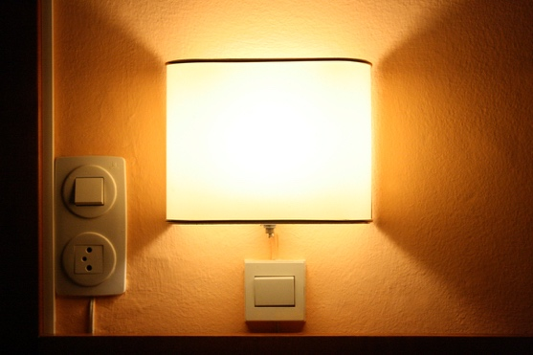
Základy energetického systému

Energetický systém se dělí do čtyř hlavních fází. Podívejme se na každou z nich postupně:

- Výroba: Jedná se o proces výroby energie z různých zdrojů, včetně fosilních paliv, jaderné energie a obnovitelných zdrojů, jako je větrná, solární a vodní energie.
- Přenos: Tento segment zahrnuje přenos elektřiny vysokým napětím z elektráren do rozvoden v blízkosti obydlených oblastí.
- Distribuce: V této fázi je elektřina distribuována při nižším napětí z rozvoden do domácností, podniků a dalších koncových uživatelů.
- Spotřeba: Poslední fáze, ve které zákazníci a podniky využívají elektrickou energii pro různé účely, od napájení domácích spotřebičů po průmyslové stroje.

V průběhu času technologický pokrok drasticky změnil energetickou krajinu. Tradiční model, ve kterém energie proudí výhradně z velkých výrobců k pasivním spotřebitelům, se mění. Vzestup obnovitelných zdrojů energie, jako je sluneční a větrná energie, umožnil decentralizovanější přístup k výrobě energie.

Kromě toho se objevil koncept „prosumerů“, kdy jednotlivci a podniky energii nejen spotřebovávají, ale také vyrábějí a často přebytečnou energii vrací zpět do sítě. Tento obousměrný tok energie představuje významný posun oproti minulosti.

Digitální technologie a energetické systémy

V posledních letech se digitalizace energetického systému stala klíčovou oblastí zájmu.

Digitální technologie se integrují do energetických systémů a zvyšují jejich účinnost, spolehlivost a udržitelnost. Inteligentní sítě například využívají senzory, pokročilou měřicí infrastrukturu (např. inteligentní měřiče) a automatizaci k optimalizaci distribuce energie a řízení složitosti způsobené obnovitelnými zdroji energie a prosumery.

Digitalizace ovlivňuje energetické systémy v každé fázi. Například integrace umělé inteligence (AI) a analýzy dat na úrovni výroby představuje významný krok směrem k digitalizaci energetického systému. Tyto technologie nejen zvyšují účinnost a spolehlivost, ale také podporují přechod k udržitelnější a odolnější energetické infrastruktuře. Využitím potenciálu digitálních technologií se výroba energie může stát přizpůsobivější, předvídatelnější a optimalizovanější, což připraví cestu pro chytřejší energetickou budoucnost.

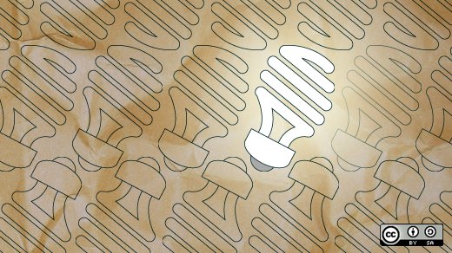
Digitalizace přenosu a distribuce prostřednictvím strojového učení a automatizace také transformuje energetický systém na odolnější, efektivnější a inteligentnější síť. Tyto technologie zlepšují správu sítě, zvyšují spolehlivost a podporují integraci obnovitelných zdrojů energie. Díky využití strojového učení a automatizace se úroveň přenosu a distribuce stává přizpůsobivější a schopnější reagovat na měnící se požadavky moderní energetické situace.

Ačkoli digitalizace ovlivňuje energetické systémy v každé fázi, v tomto kurzu se zaměříme na dopad digitalizace ve fázi spotřeby. To vám pomůže lépe pochopit, jak vám digitální technologie pomáhají při spotřebě energie – a potenciálně i při její výrobě, pokud jste prozument.

Dopad digitalizace na to, jak spotřebováváme energii

Jak jsme viděli dříve v části Základy energetického systému, fáze spotřeby energetického systému se tradičně zaměřovala na konečné použití elektřiny v domácnostech, podnicích a průmyslu.

S zavedením distribuovaných energetických zdrojů (DER), jako jsou střešní solární panely, domácí bateriové úložiště a elektrická vozidla (EV), se však domácnosti nebo podniky mohou stát nejen spotřebiteli, ale i producenty energie. Vzhledem k tomu, že se stále více domácností a podniků stává prozumenty, toto stírání rolí zvyšuje složitost systému a vyžaduje sofistikovanější správu, aby byla zajištěna účinnost a spolehlivost.

Internet věcí (IoT) zahrnuje propojení zařízení a systémů, které jim umožňuje komunikovat a vyměňovat si data. V kontextu spotřeby energie přispívá IoT následujícími způsoby:

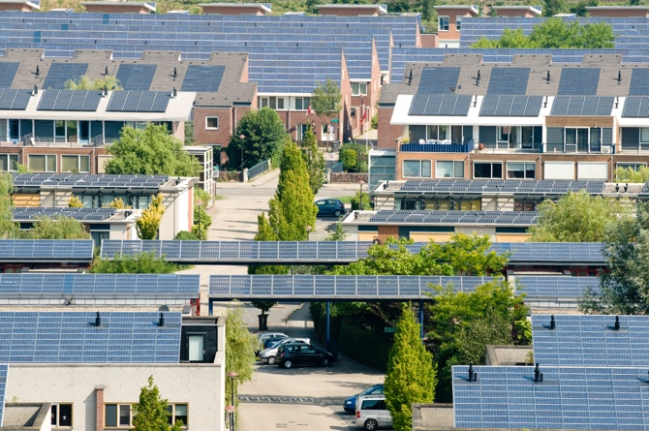
Inteligentní měřiče. Inteligentní měřiče poskytují údaje o spotřebě energie v reálném čase a umožňují spotřebitelům a dodavatelům energií přesně sledovat spotřební vzorce. Tyto měřiče mohou také komunikovat s rozvodnou sítí za účelem optimalizace distribuce energie. Inteligentní měřiče mohou zlepšit správu energie, umožnit přesnější fakturaci a podporovat reakci na poptávku (viz níže), což umožňuje elektrárenským společnostem nabízet levnější energii v obdobích snížené poptávky.

Systémy pro správu energie v domácnostech (HEMS). Tyto systémy využívají zařízení IoT k monitorování a řízení spotřeby energie v domácnostech. Mohou automatizovat spotřebiče, spravovat systémy vytápění a chlazení a optimalizovat využití distribuovaných energetických zdrojů, jako jsou solární panely a akumulátory. Systémy HEMS mohou zvýšit energetickou účinnost, snížit náklady a podpořit lepší integraci obnovitelných zdrojů energie.

Programy reakce na poptávku: Zařízení podporující IoT se mohou účastnit programů reakce na poptávku, v rámci kterých můžete v době špičky snížit nebo přesunout svou spotřebu energie v reakci na signály od svého dodavatele energie. Reakce na poptávku pomáhá vyvažovat nabídku a poptávku prostřednictvím zvýšení stability sítě, snížení zátěže v době zvýšené spotřeby energie a poskytuje finanční pobídky pro spotřebitele. Více informací o tom, jak funguje reakce na poptávku, najdete v našem kurzu Trhy s elektřinou: Reakce na poptávku.

Technologie distribuované účetní knihy (DLT). DLT poskytuje bezpečný a transparentní způsob zaznamenávání transakcí a správy dat. Blockchain je příkladem DLT. DLT podporuje spotřebu a distribuci energie spotřebiteli třemi způsoby.

- Pro prosumery umožňuje DLT peer-to-peer platformy pro obchodování s energií, kde lze přebytečnou energii z DER (např. solárních panelů) nakupovat a prodávat přímo ostatním. Blockchain umožňuje bezpečné zaznamenávání transakcí. Peer-to-peer obchodování s energií zvyšuje účast na energetických trzích, optimalizuje využití místních obnovitelných zdrojů a poskytuje spotřebitelům potenciální úspory nákladů.

- DLT podporuje bezpečné řízení energetických dat tím, že zajišťuje bezpečné a transparentní zaznamenávání energetických dat, jako jsou vzorce spotřeby, podrobnosti o výrobě z DER a historie transakcí. To zvyšuje integritu a důvěryhodnost dat, zlepšuje bezpečnost dat, snižuje riziko podvodů a zvyšuje důvěru spotřebitelů v energetické systémy.

- DLT také podporuje lokalizované energetické sítě, které mohou fungovat samostatně nebo ve spojení s hlavní sítí. Tyto sítě se nazývají mikrosítě a decentralizované energetické systémy a podporují koordinaci výroby, skladování a spotřeby energie mezi více účastníky. Použití mikrosítí zvyšuje odolnost, podporuje přijetí obnovitelných zdrojů energie a optimalizuje místní využití energie.

Závěr

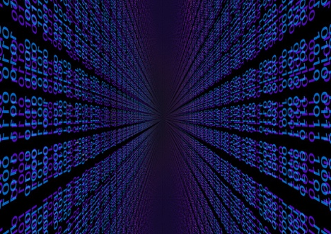
Využití IoT a DLT pro správu a využívání energie prosumery a spotřebiteli změnilo energetickou krajinu.

IoT umožňuje chytřejší a efektivnější využívání energie, zatímco DLT poskytuje bezpečné a transparentní mechanismy pro energetické transakce a správu dat. Společně tyto technologie podporují integraci distribuovaných energetických zdrojů (DER), zvyšují odolnost sítě a umožňují spotřebitelům hrát aktivnější roli v energetickém ekosystému. Vzhledem k tomu, že se energetická situace neustále vyvíjí, bude digitalizace na úrovni spotřeby klíčová pro dosažení udržitelnější a efektivnější energetické budoucnosti.

Další zdroje

- Podívejte se blíže na některé z našich dalších kurzů Digital Energy Essentials, včetně Čistá energie pro domácnosti and Čistá energie pro domácnosti a chytrá zařízení a Digitální energetické technologie.
- Přečtěte si více o dopadu obnovitelných zdrojů energie na ceny energie v článku Příčiny a důsledky negativních cen elektřiny: https://www.cleanenergywire.org/factsheets/why-power-prices-turn-negative a Růst evropského solárního sektoru s rizikem kanibalizace: https://www.reuters.com/markets/commodities/europes-surging-solar-sector-set-cannibalization-risk-2023-07-10/
- Prozkoumejte zdroje Mezinárodní energetické agentury (IEA) týkající se různých aspektů energetických systémů: https://www.iea.org/energy-system

Poděkování

Energy Flows, Energy Systems byl vytvořen v rámci projektu Every1 a je licencován pod licencí CC BY-SA 4.0, pokud není uvedeno jinak.

Odkazy na obrázky

Hlavní obrázek kurzu: Line ‘Em Up od Iana Muttoo je licencován CC BY-SA 2.0.
Základy energetických systémů: I know another place to be od Jorge Franganilla je licencováno CC BY 2.0.
Digitální technologie a energetické systémy: Open Innovation: The new bright idea od opensource.com je licencováno CC BY-SA 2.0.
Dopad digitalizace na způsob, jakým spotřebováváme energii: Solar energy, Amersfoort od Eneco Group je licencováno CC BY 2.0.
Závěr: digitalizace od Chambre des Députés je licencován CC BY-ND 2.0.

